ТЕХНИЧЕСКОЕ ЗАДАНИЕ
на выполнение работ по дооснащению имеющейся системы видеообзора общественных мест и улиц города

Наименование работы | Код позиции ОКПД2/ КТРУ | Единица измерения | Кол-во (объем работы)
Работы по установке камер  видеонаблюдения | 43.21.10.120 | Условная  единица | 1

Характеристики работы
Наименование характеристики | Значение характеристики
Требования к видам, условиям выполнения работ по дооснащению имеющейся системы видеообзора общественных мест и улиц города | В соответствии с Приложением № 1; Приложением № 2; Приложением № 3; Приложением № 4 к настоящему Техническому заданию

Товар, поставляемый при выполнении работ
№  п/п | Наименование товара | Код позиции ОКПД2/КТРУ | Характеристики товара |  | Единица  измерения  (по ОКЕИ) | Количество  товара
№  п/п | Наименование товара | Код позиции ОКПД2/КТРУ | Наименование  характеристики | Значение  характеристики | Единица  измерения  (по ОКЕИ) | Количество  товара
1 | 2 | 3 | 4 | 5 | 6 | 7
1. | Камера видеонаблюдения | 26.70.13.000-00000008 | Тип камеры | Цифровая | Шт. | 4
1. | Камера видеонаблюдения | 26.70.13.000-00000008 | Разрешение основного видеопотока | ≥ 1920x1080 | Шт. | 4
1. | Камера видеонаблюдения | 26.70.13.000-00000008 | Число мегапикселей матрицы | ≥ 4.0 и < 8.0 | Шт. | 4
1. | Камера видеонаблюдения | 26.70.13.000-00000008 | Тип объектива | Вариофокальный | Шт. | 4
1. | Камера видеонаблюдения | 26.70.13.000-00000008 | Функции и возможности | Режим BLC;  Режим HLC;  Режим WDR;  Автоматическая настройка дальности ИК-подсветки;  ИК-подсветка;  Слот для карты памяти;  Шумоподавление;  Управляемая диафрагма. | Шт. | 4
1. | Камера видеонаблюдения | 26.70.13.000-00000008 | Съемка и возможности | Съемка ночная;  Фокусировка автоматическая | Шт. | 4
1. | Камера видеонаблюдения | 26.70.13.000-00000008 | Размер матрицы, дюйм | ≥ 1/2 и ≤ 2/3 | Шт. | 4
1. | Камера видеонаблюдения | 26.70.13.000-00000008 | Частота кадров (кадр/сек) | 60 | Шт. | 4
1. | Камера видеонаблюдения | 26.70.13.000-00000008 | Исполнение | Уличная | Шт. | 4
1. | Камера видеонаблюдения | 26.70.13.000-00000008 | Материал корпуса (кожуха) | Металлический | Шт. | 4
1. | Камера видеонаблюдения | 26.70.13.000-00000008 | Минимальная рабочая температура, Градус Цельсия | ≤ - 40.0 | Шт. | 4
1. | Камера видеонаблюдения | 26.70.13.000-00000008 | Максимальная рабочая температура, Градус Цельсия | ≥ + 50 | Шт. | 4
1. | Камера видеонаблюдения | 26.70.13.000-00000008 | Тип конструкции камеры | Цилиндрическая | Шт. | 4
1. | Камера видеонаблюдения | 26.70.13.000-00000008 | Поддержка видеокодеков | H.265  H.264 Main Profile  H.264 Baseline Profile  H.264 High Profile | Шт. | 4
1. | Камера видеонаблюдения | 26.70.13.000-00000008 | Дальность подсветки, Метр | ≥ 50.0 | Шт. | 4
1. | Камера видеонаблюдения | 26.70.13.000-00000008 | Светочувствительность, Люкс | ≥ 0.0 и < 1.0 | Шт. | 4
1. | Камера видеонаблюдения | 26.70.13.000-00000008 | Тип передачи сигнала | Проводной | Шт. | 4
1. | Камера видеонаблюдения | 26.70.13.000-00000008 | Поддержка сетевого протокола | ONVIF | Шт. | 4
1. | Камера видеонаблюдения | 26.70.13.000-00000008 | Количество независимых видеопотоков, Штука | > 2 | Шт. | 4
2. | Шкаф телекоммуникационный | 26.30.30.000-00000011
2. | Шкаф телекоммуникационный | 26.30.30.000-00000011 | Тип размещения | Настенный | Шт. | 2
2. | Шкаф телекоммуникационный | 26.30.30.000-00000011 | Тип конструкции | Неразборный | Шт. | 2
2. | Шкаф телекоммуникационный | 26.30.30.000-00000011 | Высота, U | < 10.0 | Шт. | 2
2. | Шкаф телекоммуникационный | 26.30.30.000-00000011 | Ширина, Миллиметр | < 500.0 | Шт. | 2
2. | Шкаф телекоммуникационный | 26.30.30.000-00000011 | Максимальная распределенная нагрузка, Килограмм | ≥ 100 и < 500 | Шт. | 2
2. | Шкаф телекоммуникационный | 26.30.30.000-00000011 | Полезная глубина, Миллиметр | < 600.0 | Шт. | 2
2. | Шкаф телекоммуникационный | 26.30.30.000-00000011 | Первая характеристическая цифра обозначения степени защиты | ≥ 5.0 | Шт. | 2
2. | Шкаф телекоммуникационный | 26.30.30.000-00000011 | Вторая характеристическая цифра обозначения степени защиты | ≥ 4.0 | Шт. | 2
2. | Шкаф телекоммуникационный | 26.30.30.000-00000011 | Наличие креплений к опоре (столбу) | Да | Шт. | 2
2. | Шкаф телекоммуникационный | 26.30.30.000-00000011 | Тип передней двери(ей) | Сплошная | Шт. | 2

*Сопровождение показателей знаками: «≥», «<», «≥ _ и < _» – не является конкретными характеристиками товара.

**Поскольку показатели, требования и терминология, используемые в технических регламентах и в документах, разрабатываемых и применяемых в национальной системе стандартизации, принятых в соответствии с законодательством Российской Федерации, не в полной мере способны описать потребность Заказчика в функциональных, технических, качественных и иных характеристиках техническое задание содержит иные показатели, требования, условные обозначения и терминологию.

Приложение № 1
к Техническому заданию

№ п/п | Наименование работ | Единица измерения по ОКЕИ | Количество  (объем) | ОКПД 2,  КТРУ
1 | 2 | 3 | 4
1 | Выполнение работ по установке камер видеонаблюдения | условная единица | 1 | 43.21.10.120
1.1 | Камера видеонаблюдения | шт. | 4 | 26.70.13.000- 00000008
1.2 | Шкаф телекоммуникационный | шт. | 2 | 26.30.30.000- 00000011

Характеристики работ:
1. Наименование работ.
1.1. Выполнение работ по установке камер видеонаблюдения.
2. Место выполнения работ: Российская Федерация, Ямало-Ненецкий автономный округ, городской округ город Губкинский

№  п.п. | Наименование объекта (адрес установки) | Кол-во камер
1 | Губкинский въезд в город со стороны г. Тарко-Сале (координаты 64.441584, 76.540055) | 2
2 | Губкинский въезд в город со стороны г. Муравленко (координаты 64.408061, 76.369069) | 2
ИТОГО: |  | 4

3. Требования к качеству выполняемых работ, их техническим, функциональным и эксплуатационным характеристикам.
3.1. Состав выполняемых работ:
3.1.1. Работы выполняются Подрядчиком в соответствии с настоящими требованиями к Техническому заданию.
3.1.2. Подрядчик выполняет работы посредством сооружений связи на территории Ямало-Ненецкого автономного округа, введенных в эксплуатацию в соответствии с приказом Минсвязи РФ от 26.06.2014 № 258 «Об утверждении требований к порядку ввода сетей электросвязи в эксплуатацию».
3.2. В состав проводимых работ входит:
3.2.1. Подключение каналов передачи данных, используемых для выполнения работ, к пограничному маршрутизатору точки агрегации единой системы видеонаблюдения (Далее – ТА ЕСВ). Предоставление «последней мили» на скорости не менее 4 Мбит/с (получение информации с СВН и передача от объекта СВН до сети передачи данных Заказчика). В качестве физической среды передачи данных цифровой линии связи используются линии связи с пропускной способностью не менее 1000 Мбит/с и в количестве, необходимом для обеспечения передачи всего объема трафика от всех СВН. Адрес расположения ТА ЕСВ отображен в таблице ниже:

№ п/п | Адрес размещения ТА ЕСВ
1 | Территориальный узел РМТКС, г. Губкинский, мкр. 5 д. 38 , кабинет 209 (Серверная)

3.2.3. Предоставление видеоизображения, соответствующего требованиям, определенным Описанием объекта закупки.
3.2.4. Монтаж видеокамеры, подключение электропитания.
3.2.5. Юстировка камер видеонаблюдения.
3.2.6. Согласование размещения видеокамер с собственниками жилых помещений, а также организация подключения к электричеству осуществляется Подрядчиком.
3.3. Карточки СВН подлежат согласованию с Заказчиком. Согласование оформляется по форме, указанной в Приложении № 2 к Договору. Наименование карточек должно однозначно определять, к какому из СВН относятся содержащиеся в них сведения. Все указанные данные об СВН записываются Подрядчиком на машинный носитель информации Подрядчика(флеш-карта, оптический диск), который передается Заказчику. Заказчик в течение 10 календарных дней согласовывает полученные от Подрядчика карточки СВН или направляет мотивированный отказ в согласовании карточек СВН Подрядчику.
3.4. Видеоизображение, предоставляемое в рамках выполняемых работ, должно иметь вид кодированного видеосигнала со следующими параметрами:
- программное сжатие видеоизображения осуществляется с применением кодека Н.264; видеоизображение содержит адрес места установки СВН, дату и время видеосъемки;
- системное время СВН должно быть синхронизировано с системным временем ЦОД;
- видеоизображение должно соответствовать формату и качеству, указанному в характеристиках.
3.5. Сеть передачи данных, используемая Подрядчиком при выполнении работ, должна соответствовать следующим требованиям:
- видеопотоки с СВН предоставляются в ТА ЕСВ (ТА ЕСВ может быть изменена по заявке Заказчика Подрядчику). Заявка направляется Подрядчику не менее чем за 15 (пятнадцать) рабочих дней до изменения ТА ЕСВ, ТА ЕСВ может быть перенесена в пределах муниципального округа начального нахождения ТА ЕСВ.
- сеть передачи данных Подрядчика должна быть масштабируемой и обеспечивать передачу всего объема трафика видеоданных со всех объектов СВН в реальном масштабе времени по виртуальной частной сети уровня 3;
- Подрядчик согласовывает с Заказчиком подсеть (подсети) IPv4-адресации для использования его для выдачи IPv4-адресов СВН;
- в сети передачи данных Подрядчика должно быть организовано резервирование полосы пропускания, позволяющее передавать потоки видеоизображения в объеме и качестве, указанном в характеристиках при двукратном возрастании нагрузки на каналы передачи данных;
- присоединение сети передачи данных Подрядчика к ТА ЕСВ осуществляется с использованием интерфейсов Ethernet c пропускной способностью не менее 1000 Мбит/с с возможным объединением нескольких интерфейсов в логические группы;
- общая пропускная способность сети передачи данных в точке присоединения к ТА ЕСВ должна быть не ниже суммарной пропускной способности всех каналов связи, обеспечивающих передачу видеоизображения с СВН.
3.6. Базовые (критичные) для передачи видеоинформации параметры сети приведены в Таблице 1.

Таблица 1
Тип передаваемых данных | ТКУ
Тип передаваемых данных | Пропускная способность канала от одного СВН до ТА ЕСВ | RTT/задержка, мс | Jitter/скачки задержки, мс | Packetloss/Потеря пакетов, %
Видео в режиме реального времени | >=4 Мб/с | <30 | <10 | <0.1

3.7. При выполнении работ Подрядчик обеспечивает выполнение следующих требований к техническим и функциональным характеристикам СВН:
- СВН поддерживают следующие протоколы обмена данными: TCP, IPv4, RTP, PnP,RTSP, UDP, HTTP, HTTPS, SNMP, SSH;
- формат кодирования видеоданных Н.264 с профилями: базовый, (Baseline Profile) и Основной профиль (Main Profile) обязательно, расширенный профиль (Extended Profile) доступен опционально;
- видео с разрешением в соответствии с параметрами;
- режимы передачи видеопотоков: однопотоковая передача видео - обязательно, двухпотоковая (dual-streaming) - обязательно;
- поддержка режима формирования фиксированного потока данных CBR (constant bit rate) и переменного VBR (variable bit rate);
- наличие функций включения обратной засветки (back light), регулировки режимов яркости, цветности, контрастности, режима подавления шумов;
- автоматическая активация режима день/ночь;
- СВН имеют открытый платформо-независимый (возможность настройки из ОС Windows и Linux) API интерфейс управления;
- должна быть проведена настройка конфигурационных параметров СВН для авторизации пользователей только по протоколам SSH и HTTPS;
- СВН отрабатывают команды запроса о версии установленного встроенного программного обеспечения;
- СВН поддерживают отправку log-сообщений открытого формата (Syslog и прочее);
- СВН поддерживают ограничение/разделение доступа на основе списка пользователей, групп пользователей, авторизацию пользователей.
3.8. Подрядчик обязан обеспечить передачу видеосигнала со смонтированного оборудования видеонаблюдения в Единую систему видеонаблюдения ЯНАО посредством ТА ЕСВ на момент окончания и осуществления приемки работ по настоящему Договору.
4. Требования к качеству и безопасности телекоммуникационных работ.
4.1. Качество выполняемых работ должно соответствовать требованиям следующих нормативных правовых актов, нормативных и руководящих документов:
- Федеральный закон от 22.07.2008 № 123-ФЗ «Технический регламент о требованиях пожарной безопасности»;
- Федеральный закон от 21.12.1994 № 69-ФЗ «О пожарной безопасности»;
- Федеральный закон от 30.03.1999 № 52-ФЗ «О санитарно-эпидемиологическом благополучии населения»;
- ГОСТ 34.201-2020 «Информационные технологии. Комплекс стандартов на автоматизированные системы. Виды, комплектность и обозначение документов при создании автоматизированных систем»;
- ГОСТ 34.602-2020 «Информационные технологии. Комплекс стандартов на автоматизированные системы. Техническое задание на создание автоматизированной системы»;
- ГОСТ Р 59793-2021 «Информационные технологии. Комплекс стандартов на автоматизированные системы. Стадии создания»;
- ГОСТ Р 50776-95 (МЭК 60839-1-4:1989) «Системы тревожной сигнализации. Часть 1. Общие требования. Раздел 4. Руководство по проектированию, монтажу и техническому обслуживанию». Принят и введен в действие постановлением Госстандарта России от 22.05.1995 № 256;
- ГОСТ Р 51558-2014 «Средства и системы охранные телевизионные. Классификация. Общие технические требования. Методы испытаний". Утвержден и введен в действие Приказом Росстандарта от 22.10.2014 № 1371-ст;
- ГОСТ 18322-2016 «Система технического обслуживания и ремонта техники. Термины и определения". Введен в действие Приказом Росстандарта 28.03.2017 № 186-ст;
- ПУЭ (Правила устройства электроустановок) утверждены Министром топлива и энергетики РФ 06.10.1999;
- РД 25.964-90 «Система технического обслуживания и ремонта автоматических установок пожаротушения, дымоудаления, охранной, пожарной и охранно-пожарной сигнализации. Организация и порядок проведения работ». Утвержден Министерством электротехнической промышленности и приборостроения СССР. Дата введения: 01.01.1991;
- РД 009-01-96 «Система руководящих документов по пожарной автоматике. Установки пожарной автоматики. Правила технического содержания» (утвержден МА «Системсервис», введен Приказом МА «Системсервис» от 25.09.1996 № 25);
- РД 009-02-96 «Установки пожарной автоматики. Техническое обслуживание и планово-предупредительный ремонт» (утвержден МА «Системсервис», введен Приказом МА «Системсервис» от 25.09.1996 № 25).
4.2. При выполнении работ Подрядчик должен обеспечить соблюдение требований по безопасности в соответствии требованиями следующих руководящих документов:
- ГОСТ 12.1.030-81 «Система стандартов безопасности труда. Электробезопасность. Защитное заземление. Зануление». Введен в действие постановлением Госстандарта СССР по стандартам от 15.05.1981 № 2404;
- ГОСТ 12.1.004-91 «Межмуниципальный стандарт. Система стандартов безопасности труда. Пожарная безопасность. Общие требования». Утвержден и введен в действие постановлением Госстандарта СССР по управлению качеством продукции и стандартам от 14.06.1991 № 875;
- ГОСТ 12.1.019-2017 «Система стандартов безопасности труда. Электробезопасность. Общие требования и номенклатура видов защиты». Введен в действие приказом Росстата от 07.11.2018 № 941-ст;
- СНиП 12-03-2001 «Безопасность труда в строительстве. Часть I. Общие требования», утверждены постановлением Госстроя России от 23.07.2001 № 80;
- СНиП 12-04-2002 «Безопасность труда в строительстве. Часть 2. Строительное производство», введены постановлением Госстроя России от 17.09.2002 № 123.
- СП 76.13330.2016 Свод правил. Электротехнические устройства. Актуализированная редакция. Утверждены приказом Минстроя России от 16.12.2016 № 955/пр;
- СП 77.13330.2016 Свод правил. Системы автоматизации. Актуализированная редакция. Утверждены приказом Минстроя России от 20.10.2016 № 727/пр.
5. Требования к энергетической эффективности: требования не установлены.
6. Требования к выполнению монтажных работ:
6.1. Подрядчик должен выполнить работы по монтажу оборудования видеонаблюдения, каналов связи и линий электропитания оборудования.
6.2 Согласовать с Заказчиком места размещения оборудования видеонаблюдения и ракурсы видеокамер.
6.3 Монтаж камер видеонаблюдения.
6.4 Монтаж коммутационных шкафов, с подключением каналов связи и линий электропитания в том числе, подводящих и питающих оборудование видеонаблюдения.
6.5 Монтаж элементов электропитания видеонаблюдения.
6.6 Монтаж каналов связи и подключение коммутационного оборудования и систем видеонаблюдения к линиям связи Подрядчика в соответствии с Объемом работ.
6.7 Монтаж линий электропитания и каналов связи к расположенным на них коммутационных шкафов.
6.8 Выполнение работ по установке настройке оборудования видеонаблюдения и связи.
6.9 Выполнение тестирования смонтированных кабельных линий.
6.10 Выполнение установки и настройки коммутационного оборудования.
6.11 Срок предоставления гарантии качества на выполненные работы и оборудование – 12 месяцев с момента подписания акта приемки выполненных работ. Наличие недостатков выполненных работ и сроки их устранения фиксируются двусторонним актом Подрядчика и Заказчика.
6.12 В период гарантийного срока в случае обнаружения Заказчиком недостатков Подрядчик за свой счет и своими силами обязан устранить недостатки не позднее 10 календарных дней с момента получения обоснованной претензии. Течение гарантийного срока прерывается и продлевается на все время, на протяжении которого объект не мог эксплуатироваться вследствие выявленных недостатков, за устранение которых отвечает Подрядчик.
6.13 В рамках выполнения работ по монтажу камер видеонаблюдения, Подрядчик обязан:
- перед началом монтажа, выполнить проверку полной работоспособности видеооборудования и обновление программного обеспечения до последней версии с сайта разработчика оборудования
- выполнить подключение видеокамер к сетям связи и электропитания, и произвести герметизацию ввода сетей в оборудование
- настроить и выставить ракурсы на видеокамерах.
По окончании работ Подрядчик обязан провести проверку на герметичность установленного оборудования и подводимых кабельных коммуникаций (линии связи и электропитания).
Монтаж должен исключать возможность деформации оборудования при сходе снега с крыши жилого здания.
Размещение видеокамер должно исключать места движения теплого воздуха в холодный сезон и как следствие запотевание и обледенение купола камеры видеонаблюдения.
В рамках монтажа камер видеонаблюдения на объектах Подрядчик обязан выполнить подключение линий связи в соответствии техническими условиями подключения к линиям связи для этих объектов.
Подрядчик обязан выполнить следующие работы по монтажу элементов электропитания видеонаблюдения:
- в соответствии с техническими условиями на подключение к электропитанию (Подрядчик самостоятельно запрашивает технические условия у сетевой организации), на присоединение всех объектов системы видеонаблюдения к сетям электропитания, в месте присоединения выполнить установку на отдельно выделенную DIN-рейку (в случае отсутствия таковой, предоставить и установить) автоматического выключателя;
- выполнить монтаж щита учетно-распределительного;
- выполнить монтаж силового кабеля от автоматического выключателя до щита учетно-распределительного. На протяжении всей трассы прохождения силового кабеля и в месте ввода в электрощитовые элементы, Подрядчик обязан выполнить монтаж кабеля в гофрированной трубе с креплением трассы к несущим элементам не реже чем каждые 2 метра;
- выполнить монтаж силового кабеля от щита учетно-распределительного до коммутационного шкафа (На протяжении всей трассы прохождения силового кабеля и в месте ввода в электрощитовые элементы, Подрядчик обязан выполнить монтаж кабеля в гофрированной трубе с креплением трассы к несущим элементам не реже чем каждые 2 метра);
- выполнить монтаж Счетчика электроэнергии в щите учетно-распределительном, подключить счетчик к линиям электропитания вводным (в сторону автоматического включателя) и выходным (в сторону блока розеток).
Подрядчик обязан выполнить следующие работы по монтажу медных линий связи видеонаблюдения:
- выполнить монтаж Кабеля витая пара и подключение камер видеонаблюдения к сетям связи и электропитания от Коммутационных шкафов. Кабель витая пара должен быть уложен в гофрированную трубу, и закреплен на несущих конструкциях не реже каждые 2 метра;
- выполнить расключение медных кабелей, их оконечивание и включения в оборудование;
- выполнить работы по изоляции вводов кабеля в щиты ящики и оборудования, исключая возможность проникновения влаги в оборудование.
Подрядчик обязан выполнить монтаж линий связи видеонаблюдения в соответствии с полученными техническими условиями.
Подрядчик обязан выполнить следующие работы по установке настройке оборудования видеонаблюдения, связи и электропитания:
- перед установкой оборудования, Подрядчик обязан проверить правильность установки щитов, шкафов, линий связи и электропитания и проверить соответствии с согласованной рабочей документацией;
- перед началом установки оборудования, Подрядчик обязан выполнить проверку полной работоспособности всего оборудования в том числе связи (шкаф телекоммуникационный, оптических модулей), конвертеров и инжекторов, а также обновить программное обеспечение до последней версии с сайта разработчика оборудования связи;
- установить оборудование связи в коммутационный шкаф оборудование, закрепив его исключая выход из строя оборудования при протечке воды с кровли жилого здания;
- вставить в шкаф телекоммуникационный комплект оптических модулей и проверить их на работоспособность;
- выполнить подключение оборудования связи к электропитанию и линиям связи и проверить работоспособность с Заказчиком;
- выполнить коммутацию всех необходимых блоков, в том числе порты RS, Ethernet, 220, POE (посредством оптических патчкордов, медных патчкордов, кабеля витой пары);
- по каждому пункту проведения проверок работоспособности, Подрядчик обязан составить акт о результате проверки, и подписанием такого акта со стороны Заказчика и Подрядчика.
Подрядчик обязан выполнить следующие пусконаладочные работы:
- проверка штатной работоспособности всех частей оборудования по отдельности и в целом в системе;
- проверка доступности оборудования отдельно каждого и системы в целом для предполагаемых служб последующей эксплуатации системы (Перечень таких служб, Подрядчику требуется запросить у Заказчика, таких служб не может быть более 2);
- проверка соединительных элементов электропитания на жесткость крепления и соединения;
- по каждому пункту проведения проверок при пусконаладочных работах Подрядчик обязан составить акт о результате проверки, подписанный со стороны Заказчика и Подрядчика.
Подрядчик обязан выполнить гарантийное обслуживание системы видеонаблюдения.
Для обеспечения тестирования и проверки работоспособности систем видеонаблюдения и их отдельных элементов Подрядчик организует подключение систем к каналам связи с выводом изображения в информационную систему «Единая система видеонаблюдения Ямало Ненецкого автономного округа» (точка агрегации: Территориальный узел РМТКС, г. Губкинский, мкр. 5 д. 38 , кабинет 209 (серверная), предоставление «последней мили» на скорости не менее 4 Мбит/с для одной камеры видеонаблюдения, (общая пропускная способность не менее 1000 Мбит/с) в период с момента приемки выполненных работ по 31.12.2026.
7. Требования к системе электропитания оборудования.
Система электропитания и заземления оборудования, организуется в соответствии с требованиями нормативных документов, в том числе ПУЭ (правил устройства электроустановок), требованиями Заказчика и собственниками зданий. Основные мероприятия по системе электропитания и заземления заключаются в следующем:
- по степени обеспечения надежности электроснабжения устанавливаемое оборудование относится к потребителям III категории электроснабжения;
- подключение к электроэнергии устанавливаемого оборудования в зданиях осуществляется на основании согласований Подрядчик с собственниками зданий. Предусматривается установка счетчиков учета электроэнергии. Оборудование запитывается напряжением 220В, 50Гц от распределительного электросилового щита здания (ВРУ, ГРЩ), с помощью силового кабеля в оболочке не подверженной горению. Заземление шкафа осуществляется от шины заземления помещения отдельным проводом РЕ (желто-зеленым); присоединение к местной системе электроснабжения оборудования видеонаблюдения, организуемых на опорах, осуществляется по техническим условиям энергоснабжающей организации; кабели питания и заземления прокладываются по зданию в защитной гофрированной трубе или в кабельных каналах с оболочкой, не распространяющей горение; выбор типов и номиналов автоматических выключателей выполнен на основании необходимых расчетов нагрузок в соответствии с установленной мощностью оборудования, способа прокладки кабеля и характера нагрузки.
Подрядчик при выполнении технических условий должен предусмотреть установку шкафчиков, счетчиков учета потребления электроэнергии (при монтаже счетчиков подключить счетчики к линиям электропитания вводным (в сторону автоматического включателя) и выходным (в сторону блока розеток), совместно с Заказчиком и обслуживающими организациями опломбировать прибор учета.
8. Гарантийные обязательства.
8.1. Требования к гарантии качества товара, работы, услуги, а также требования к гарантийному сроку и (или) объему предоставления гарантий их качества, к гарантийному обслуживанию товара (далее - гарантийные обязательства), к расходам на эксплуатацию товара, к обязательности осуществления монтажа и наладки товара, к обучению лиц, осуществляющих использование и обслуживание товара:
- срок, на который предоставляется гарантия: 12 (двенадцать) месяцев с даты подписания Сторонами документа о приемке;
- требование к гарантии производителя товара: не установлено;
- информация о требованиях к гарантийному обслуживанию товаров: 12 (двенадцать) месяцев.
8.2. Сведения об изображении поставляемого товара, позволяющие его идентифицировать и подготовить заявку, если в таком описании содержится требование о соответствии поставляемого товара изображению товара, на поставку которого заключается Договор: не установлено.
8.3. Сведения о месте, датах начала и окончания, порядке и графике осмотра участниками закупки образца или макета товара, на поставку которого заключается Договор, если в таком описании содержится требование о соответствии поставляемого товара образцу или макету товара, на поставку которого заключается Договор: не установлено.

Приложение № 2
к Техническому заданию

Проект карточки средства видеонаблюдения
Карточка средства видеонаблюдения
Идентификатор |  | Н Наименование СВН
Административная единица размещения камеры
Паспорт СВН
 | Адрес установки СВН
 | Координаты места размещения камеры (привязка к объекту, на котором установлена камера) |  | Широта:
 |  |  | Долгота:
 | Тип камеры (обзорная/направленная)
 | Модель СВН
 | Производитель СВН
 | IP-адрес камеры
 | IP:PORT PTZ-хоста камеры
 | Наименование группы камер
 | Логин пользователя для авторизации на камере
 | Пароль пользователя для авторизации на камере
 | Полная ссылка на поток rtsp://ip:port/channel
 | Доступность функции управления камерой PTZ
 | Глубина архива в секундах
 | Азимут направления камеры в формате ХХХ°
 | Высота размещения камеры в метрах

Эталонное изображение сцены обзора СВН, используемого при выполнении работ:

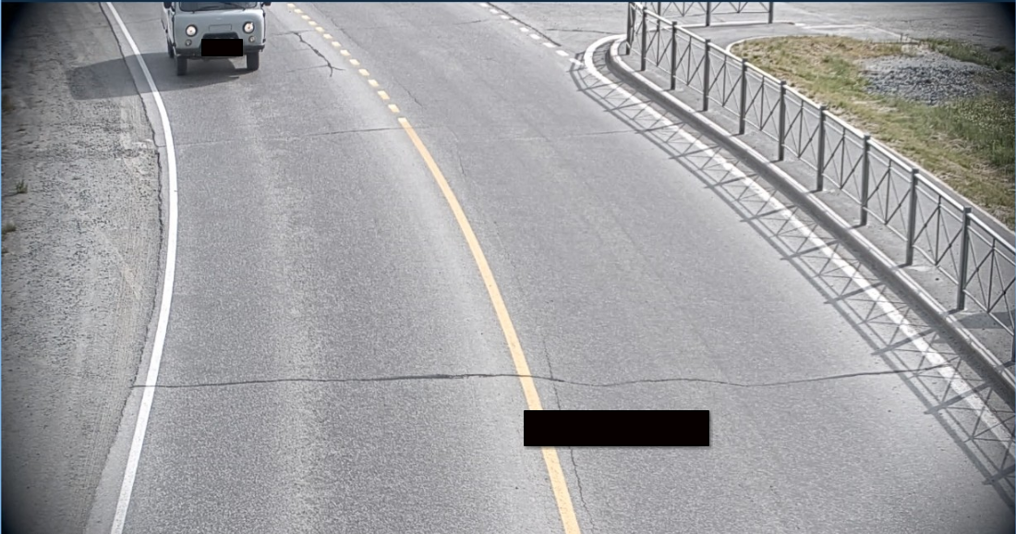

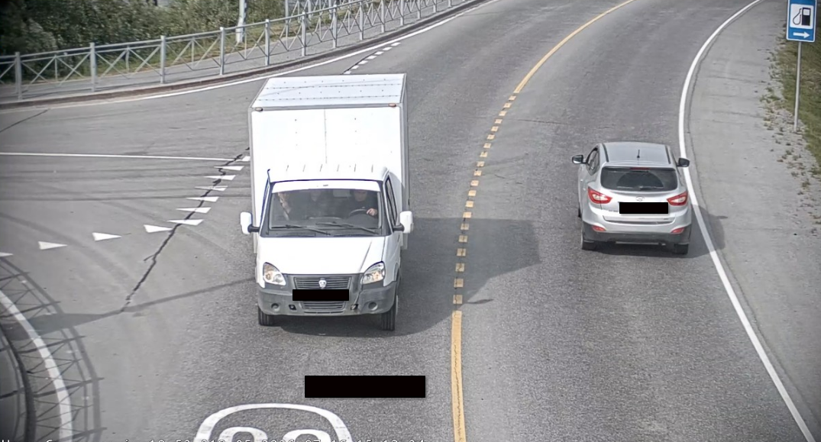
Пример эталонного изображения в карточке СВН
Дата создания изображения: ___________

Рисунок № 1. Фрагмент сервиса Яндекс Карты с указанием места размещения и нанесенным сектором обзора

Пример рисунка №1

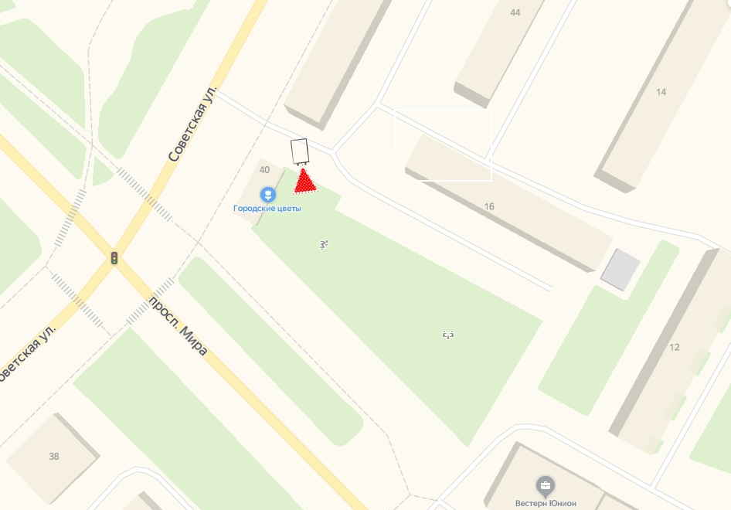

Данные предоставлены: Исполнитель по Муниципальному Договору №______ от _______

СОГЛАСОВАНО:
Дата__________подпись___________
Приложение № 3
к Техническому заданию
Требования к параметрам видеоизображения

СВН | Параметр видеоизображения в режиме реального времени | Значение параметра
Фиксированная | Разрешение видеоизображения (первое значение - количество точек по горизонтали, второе значение - количество точек по вертикали) | не менее 1920 точек на 1080  точек
Фиксированная | Кадровая частота | не менее 25 кадр/с
Фиксированная | Формат видео | 1080p
Фиксированная | Цветность | Цветное изображение, соответствующее ГОСТ Р 50948-2001
Фиксированная | Битрейт | Не менее 2 Мбит/сек

- Расстояние от камеры до места распознавания может быть условно любым, в зависимости от дальности подбираются камеры с соответствующим объективом. Камера должна быть установлена к неподвижной жесткой конструкции.
- Разрешение и объектив камеры, должны обеспечивать резкое, незамыленное изображение объекта, а также отсутствие видимого смаза и дисторсии изображения.
- Объект должен быть полностью виден в кадре. Центральная ось камеры должна приближаться к центру зоны распознавания, чтобы объект находился в центре кадра.
Рекомендуется устанавливать камеру таким образом, чтобы избегать попадания солнечных лучей или избытка света в объектив камеры, что может приводить к засветке изображения.
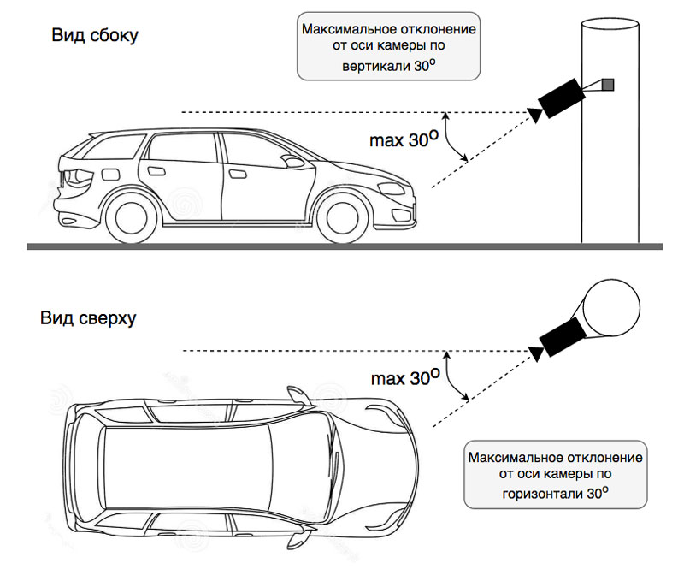
Приложение № 4
к Техническому заданию

Места установки видеокамер

Губкинский въезд в город со стороны г. Тарко-Сале (координаты 64.441584, 76.540055)
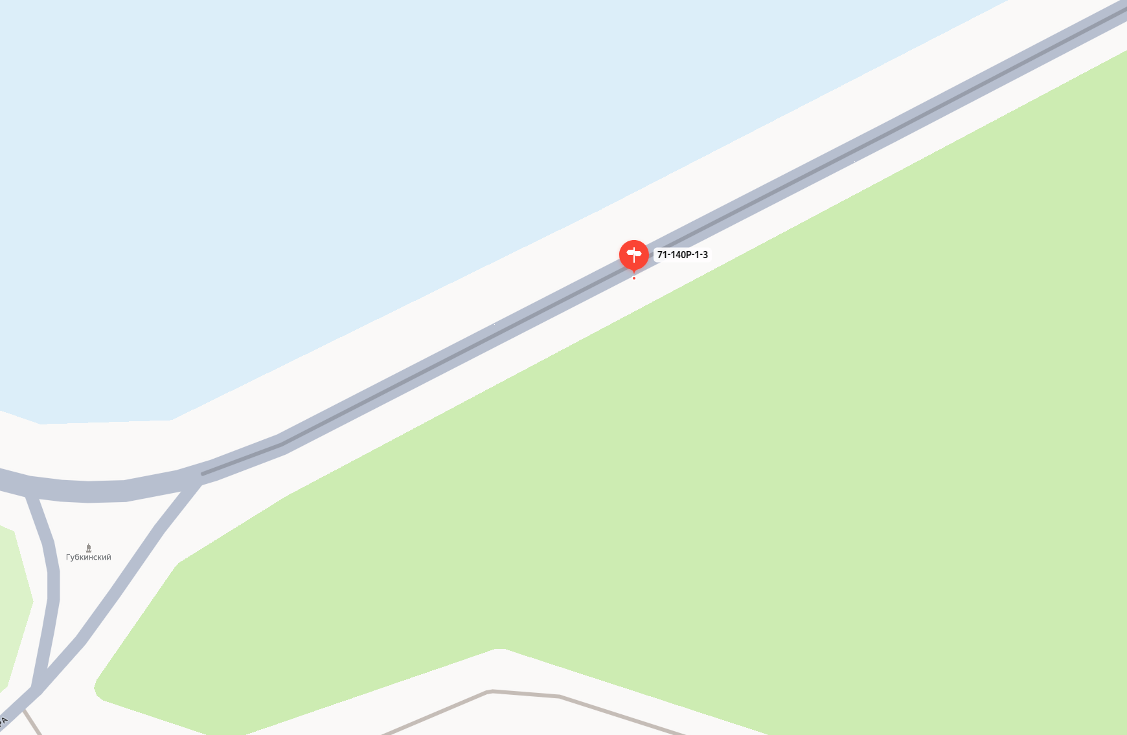

Губкинский въезд в город со стороны г. Муравленко (координаты 64.407905, 76.368766)
